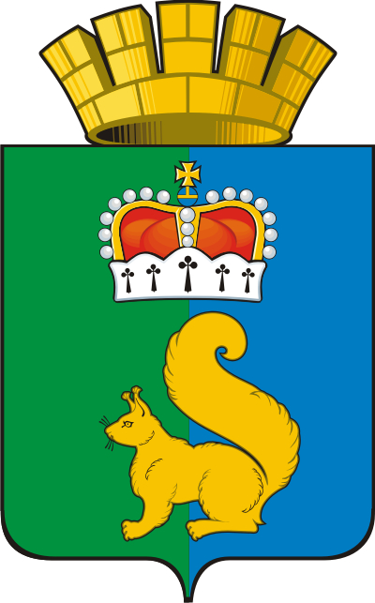
ПОСТАНОВЛЕНИЕ
АДМИНИСТРАЦИИ ГАРИНСКОГО ГОРОДСКОГО ОКРУГА
08.02.2023 г. № 60
п.г.т. Гари
О внесении изменений в постановление администрации Гаринского городского округа
от 24.09.2021 № 335 «О тарифной комиссии Гаринского городского округа

В связи с кадровыми изменениями, в целях уточнения персонального состава тарифной комиссии, утвержденной постановлением администрации Гаринского городского округа от 24.09.2021 № 335, руководствуясь Уставом Гаринского городского округа,
ПОСТАНОВЛЯЮ:
- Внести в постановление администрации Гаринского городского округа от 24.09.2021 № 335 «О тарифной комиссии Гаринского городского округа» следующие изменения:
  - Приложения № 2 постановления «Состав тарифной комиссии» изложить в следующей редакции (прилагается).
- Настоящее постановление опубликовать (обнародовать).

Глава
Гаринского городского округа С.Е. Величко

Приложение
к постановлению администрации
Гаринского городского округа
от 08.02.2023 № 60

Приложение № 2
к постановлению администрации
Гаринского городского округа
от 24.09.2021 № 335

СОСТАВ
ТАРИФНОЙ КОМИССИИ
ГАРИНСКОГО ГОРОДСКОГО ОКРУГА
Председатель тарифной комиссии – глава Гаринского городского округа – Величко Сергей Евгеньевич;
Заместитель председателя тарифной комиссии - заместитель главы администрации Гаринского городского округа – начальник Финансового управления администрации Гаринского городского округа – Мерзлякова Светлана Александровна
Секретарь тарифной комиссии – ведущий специалист отдела экономики администрации Гаринского городского округа – Ермилова Татьяна Васильевна
Члены Комиссии:
Первый заместитель главы администрации Гаринского городского округа– Каргаева Татьяна Валентиновна
Главный специалист отдела экономики администрации Гаринского городского округа – Суслова Юлия Александровна
Ведущий специалист отдела организационно-правовой и кадровой работы администрации Гаринского городского округа – Безденежных Наталья Владимировна

